Отборочный этап соревнований по запуску бумажных самолетиков Red Bull Paper Wings прошол в четвертом корпусе РГПУ имени Герцена 12 марта

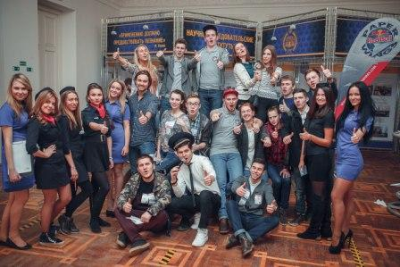
12 марта в стенах Российского Государственного Педагогического Университета имени А.И. Герцена состоялся отборочный этап Red Bull Paper Wings - мировой турнир по запуску бумажных самолетиков. Студенты психолого-педагогического факультета и других факультетов РГПУ им А.И. Герцена, а также участники из других вузов Санкт - Петербурга, состязались в бумажном авиастроении в трех категориях: "дальность полета", "длительность", "аэробатика".
Студенты психолого-педагогического факультета не остались в стороне и поучаствовали в этом мероприятии, при том очень удачно. В дисциплине «дальность» победила Александра Ковтун (ППФ). Её самолет пролетел расстояние в 14,21 метра, тем самым обеспечив участие в городском финале.
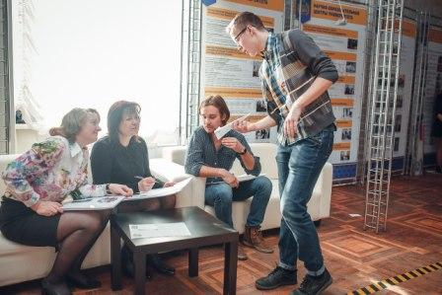
По длительности полёта самым умелым оказался Тибетов Тимур (ППФ). Его самолётик парил в воздухе на протяжении 2, 63 секунд.
Проявив наибольшую креативность, в номинации «аэробатика» первое место заняла Улизко Евгения.
Судьи оценили её выступление практически наивысшей оценкой - 29 баллов.

Эти ребята выйдут на взлетно-посадочную полосу городского финала, который состоится 22 марта в Маза Парке! Удачи!

